Контрольная работа №1
2

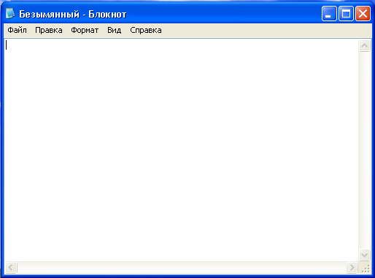
1
3
4
5
6
6
7
8
9
10
11
12
13
13

 |  |  | 6
1 |  |  |  |  |  | 7
 |  |  |  |  |  |  |  |  |  | 9 |  |  | 10
 |  |  |  |  | 2 |  |  | 8
 |  |  |  |  |  |  |  |  |  |  |  |  |  |  | 11
 |  |  |  | 3 |  |  |  |  |  |  |  | 4
 |  |  |  |  | 5
Реши кроссворд
Вопросы:
- 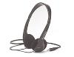

- Устройства ввода текстовой информации.

- Устройства вывода информации на бумаге.

- 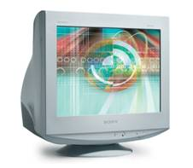

- Устройства ввода звуковой информации.

- Устройство ввода, манипулятор.

- Устройства вывода звуковой информации.

- 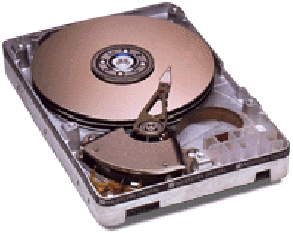

- Устройство для хранения.

- Устройство для обработки информации,
«мозг» компьютера.

- 